Motor Korteks

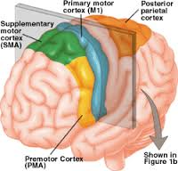
Şekil 1: Motor alanlar

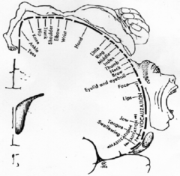
Şekil 2: Motor homongulus

Sorular:
1-Serebral kortekste hangi motor alanlar bulunur?
2-Piramidal yol korteksin hangi bölümlerinden çıkar?
3-Birincil motor kortekste nöral olarak kodlanan unsur nedir?
4-Premotor korteksin izole lezyonu hangi işlevlerde kayba yol açar?

